Тема недели: «Кто в речке живет»
Задание 1.
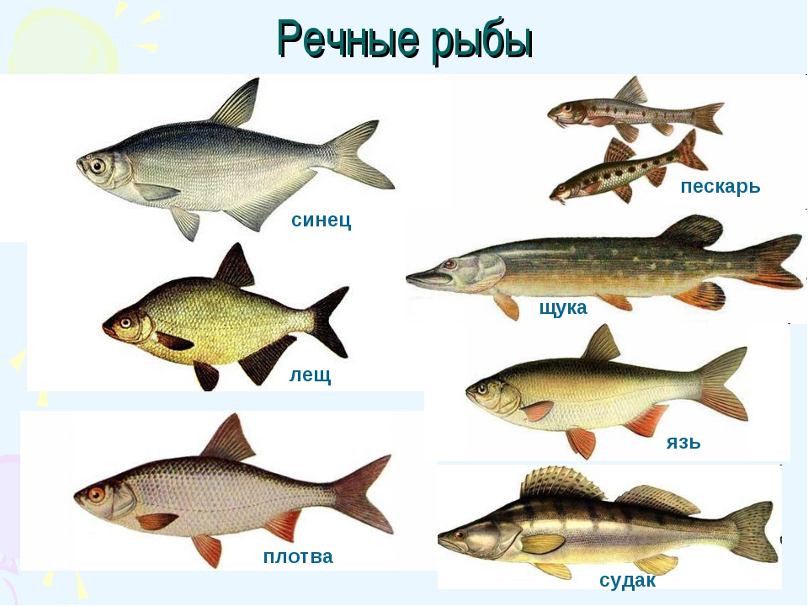
- рассмотрите иллюстрации речных рыб. Назовите части тела рыб (голова, глаза, рот, плавники, хвост, жабры). Выясните, знает ли ребенок, что делает рыба (плавает, ныряет). Пусть ребёнок произносит вслед за вами новые слова и словосочетания: речные рыбки, морские рыбки, золотая рыбка, водоросли; плавать, дышать, кормить; проворный, резвый и т.д.

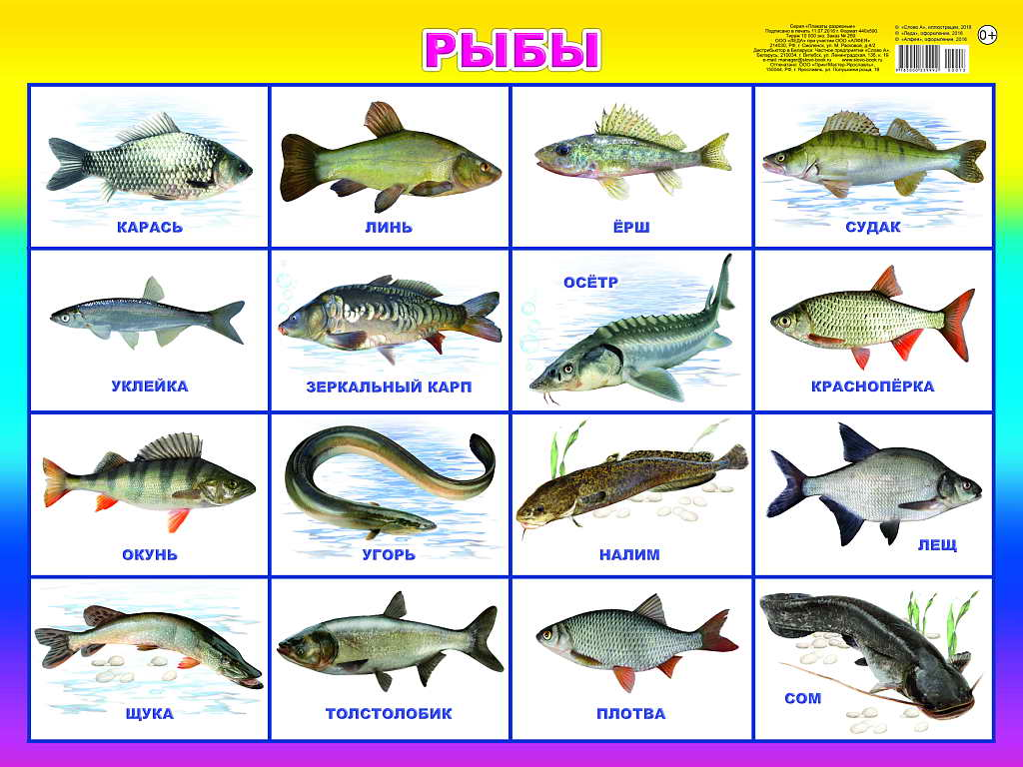
Задание 2.
Лепка из пластилина: “Друзья для золотой рыбки” ( см. Приложение №1)
Задание 3
Заучивание стихотворения с помощью мнемотаблицы (см. Приложение 2)
И.Токмакова «Где спит рыбка?»
Ночью темень. Ночью тишь.
Рыбка, рыбка, где ты спишь?
Лисий след ведет к норе,
След собачий – к конуре.
Белкин след ведет к дуплу,
Мышкин – к дырочке в полу.
Жаль, что в речке на воде
Нет следов твоих нигде.
Только темень. Только тишь.
Рыбка, рыбка, где ты спишь?

Задание 4
Экспериментальная деятельность:
Сравнение температур предметов на солнце и в тени. Учить сравнивать температуру предметов в тени и на ярком солнце, дотрагиваясь до них ладонями, учить устанавливать взаимосвязи между температурой и их расположением. Продолжать знакомить детей с признаками весны.

Задание 5
Работа по звукопроизношению:
проговаривание чистоговорок

ВЕ – ВЕ – ВЕ - рыбы плавают в воде
НЕ – НЕ – НЕ - осьминог на дне
ЛЮ – ЛЮ – ЛЮ - рыбу я ловлю
ТА – ТА – ТА - под водою красота

Задание 6
Пальчиковая игра
«Осьминожки» (развитие мелкой моторики).
Плыли, плыли осьминожки, Резко и ритмично выбрасывать пальцы из кулака
Опустились на дорожку Поставить пальцы подушечками на колени
Быстро-быстро побежали Пальцы бегают по коленям
И три ножки потеряли
Но зато осталось пять – На слово «пять» показать раскрытые ладони
Можно все пересчитать! Поочерёдно загнуть все пальцы в кулак

Задание 7
«Раскрась обитателей рек, океанов и морей» Учить правильно держать в руке карандаш; разукрашивать, не выходя за линии, развивать желание рисовать. (см.Приложение 3)

Задание 9
Беседа с детьми
«Правила поведения на воде».
Задачи: знакомить с правилами безопасного поведения. (см. Приложение 4)

Задание 10
Чтение Н. Носов «Карасик»
Задание11
Аппликация «Рыбки играют, рыбки сверкают»
Задача: Учить детей составлять гармоничные образы рыбок из отдельных элементов (круг, овал, треугольник). (см. Приложение 5)
Задание12
Образуйте прилагательные от предметов:
Рыбы, живущие в море – какие? … морские
Рыбы, живущие в реке – какие? …
Рыбы, живущие в аквариуме – какие? …
Игра «Рыбалка»:
Мы поймали много рыб –
Не одного окуня, а много … окуней
Не одну щуку, а много …
Не одного карася, а много …
Три рыбёшки плыли -плыли,
Две в пасть щуки угодили,
Кто ж ответит на вопрос:
«Сколько ж рыбок – то спаслось?» (1)
( Дети решают задачу с помощью наглядного материала)
Наша рыбка поплыла,
Двух подруг себе нашла,
Вы, ребята, не зевайте,
Сколько их теперь, считайте. (три)
(Решение осуществляется на наглядном материале).

Приложение №1
Лепка по теме: “Друзья для золотой рыбки”.
Задачи:
·продолжать обучать детей нетрадиционным техникам работы с пластилином.
·учить приемом надавливания прикреплять «чешуйки» рядом друг с другом;
·закреплять умение отщипывать маленькие комочки пластилина от основного куска, скатывать кусочки пластилина кругообразными движениями между пальцами;
·прививать интерес к творческой деятельности;
·развивать мелкую моторику рук;
·развивать усидчивость, собранность, старательность, аккуратность и внимательность.

Воспитатель: – Здравствуйте ребята! Вы любите загадки? (да)
Я вам сейчас загадаю загадку, а вы попробуйте её отгадать,
Посмотрите дом стоит,
до краёв водой налит,
Без окошек, но не мрачный,
с четырёх сторон прозрачный.
В этом домике жильцы
все умелые пловцы. (Аквариум)
Сюрпризный момент: Ребята у нас в группе есть необычный аквариум, и там живет золотая рыбка. Но мне кажется ей грустно там одной. А как вы думаете что нужно сделать чтобы ей не было грустно. Правильно сделать друзей рыбок. Давайте мы вместе сделаем ей друзей – рыбок, чтобы ей было веселее плавать в нашем аквариуме.
Воспитатель задаёт вопросы детям: Ребята, а где живут аквариумные рыбки (в аквариуме).
Давайте посмотрим, что есть у рыбки (у неё есть голова, туловище, плавники, чешуя).
Что в аквариуме есть (камни, водоросли, ракушки).
А чем питается рыбка (корм для рыбок, червячки…);
Как рыбки двигаются в воде (с помощью хвоста, плавников). Молодцы.
Давайте отдохнем и поиграем «Тихо плещется вода»
Тихо плещется вода,
Мы плывём по тёплой речке. (Плавательные движения руками.)
В небе тучки, как овечки,
Разбежались, кто куда. (Потягивания — руки вверх и в стороны.)
Мы из речки вылезаем,
Чтоб обсохнуть, погуляем. (Ходьба на месте.)
А теперь глубокий вдох.
И садимся на песок. (Дети садятся.) .
Молодцы! А теперь проходите и садитесь за столы!
Рыбки могут быть самыми разнообразными: большими и маленькими, разного цвета, они могут плавать в разных направлениях. Дети, давайте покажем, как плавают рыбки. Складывают ладони вместе и шевелят ладошками.
У меня есть рыбки, но они пока что не золотые. Предлагаю вам с помощью пластилина сделать их золотыми рыбками и посадить их в наш аквариум. Но сначала давайте разомнем наши пальчики.
Воспитатель: Ребята, посмотрите, у нас на столе лежат доски для лепки и шаблон рыбки.
Давайте украсим наших рыбок пластилином. Посмотрите, чего не хватает у наших рыбок (Ответы детей). У рыбок не хватает чешуи, глаз. Правильно. Чтобы сделать чешуйку нам нужно, от большого куска пластилина, оторвать маленький кусочек, скатать его в шарик, прикрепить к рыбке и немного надавить, получается чешуйка. Но их нужно начинать делать с конца хвостика. Посмотрите. Воспитатель показывает прием лепке чешуйки.
«РЫБКА»(пальчиковая гимнастика)
Рыбка плавает в водице, Сложенными вместе ладонями дети Рыбке весело играть. Изображают как плывёт рыбка
Рыбка, рыбка, озорница, Грозят пальчиком
Мы хотим тебя поймать. Медленно сближают ладони
Рыбка спинку изогнула, Снова изображают, как плывёт рыбка
Крошку хлебную взяла. Делают хватательное движение обеими руками
Рыбка хвостиком махнула, Снова «плывут»
Рыбка быстро уплыла.
Для глаза мы возьмем черный пластилин и путем вдавливания сделаем глазик нашей рыбке. А на хвостике мы с вами будет применять технику размазывание пластилина.
Звучит музыка П. И. Чайковского «Рыбы»
Самостоятельная работа. Родители наблюдают за действиями детей и если есть желание могут помочь ребенку сделать рыбку.
Посмотрите, какие красивые рыбки получились! А какие рыбки! (большие, золотые, красные, игривые).
Ребята, вам нравятся получившиеся рыбки? Теперь нашей рыбке будет не скучно! А что было бы, если бы нам золотая рыбка предложила исполнить наши желания? Дети закрывают глаза, загадывают желания!

Приложение2
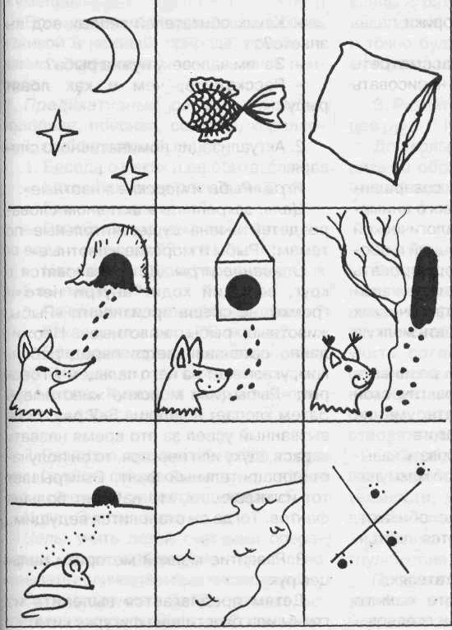

Приложение 3
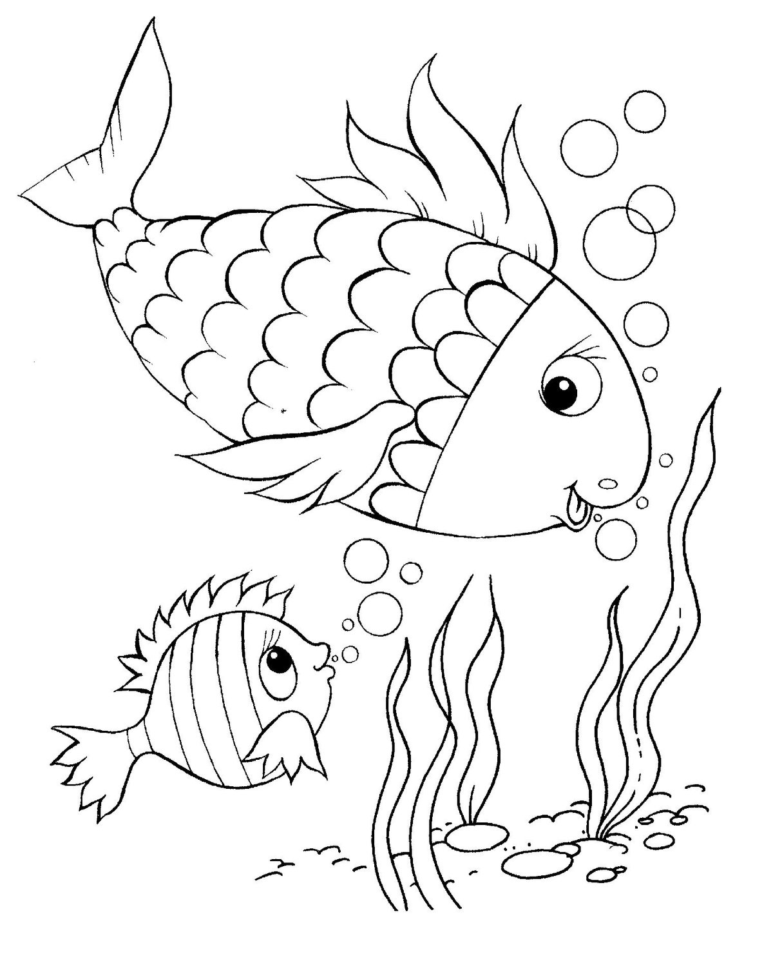

Приложение 4
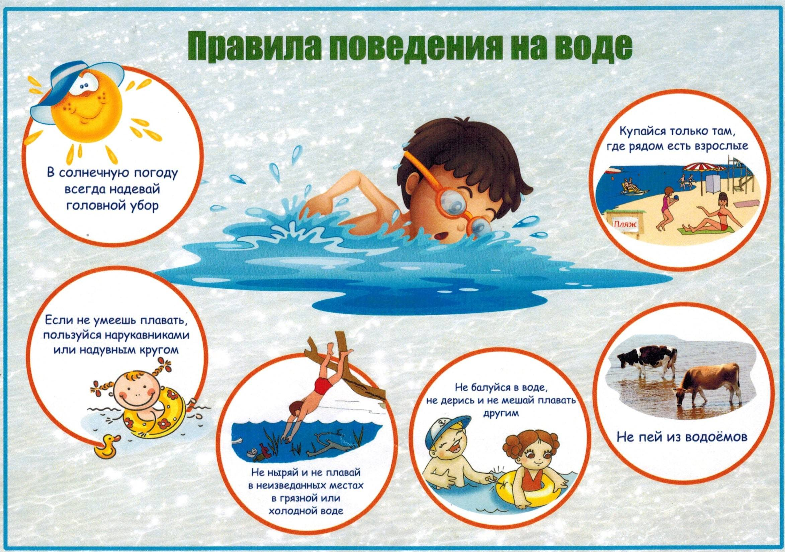
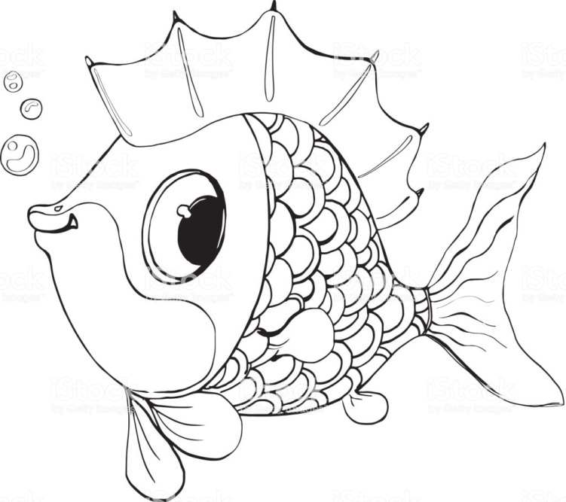
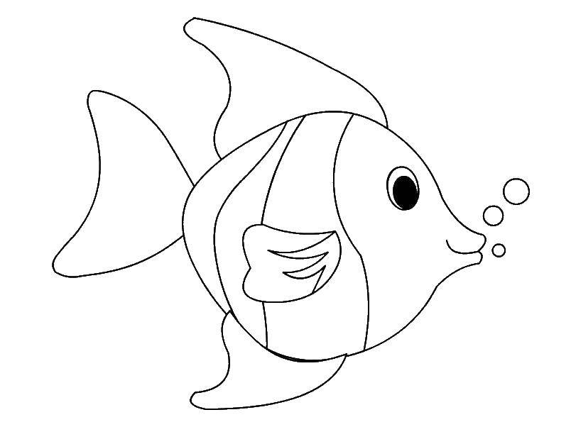
Занятие 19. Аквариум с рыбками
(Рисование акварельными красками)
Цель. Продолжать знакомить детей с акварельными красками; учить рисовать округлый предмет и аккуратно закрашивать его. Воспитывать отзывчивость и доброту.
Демонстрационный материал. Игрушечная кошка.
Раздаточный материал. Альбомный лист, на котором восковыми мелками нарисованы рыбки, акварельные краски, кисточка, баночка с водой.
Ход занятия
Положите перед каждым ребенком альбомный лист, на котором восковыми мелками нарисованы рыбки; прочитайте стихотворение М. Каминской:
Вот аквариум, а в нем
Плещутся рыбешки.
В их стеклянный светлый дом
Не забраться кошке.
Покажите детям игрушечную кошку.
Кошка . Здравствуйте, ребята! Сколько у вас рыбок! Мне хочется поскорее их съесть.
Предложите детям нарисовать аквариум округлой формы и «налить» в него воду (закрасить). Покажите им акварельные краски и объясните, что, рисуя акварельными красками, на кисточку нужно набирать побольше воды – тогда рыбки останутся не закрашенными.
По окончании работы аквариумы можно вырезать.
В конце занятия скажите детям: «Какие вы молодцы – кошка не успела съесть ни одной рыбки!»
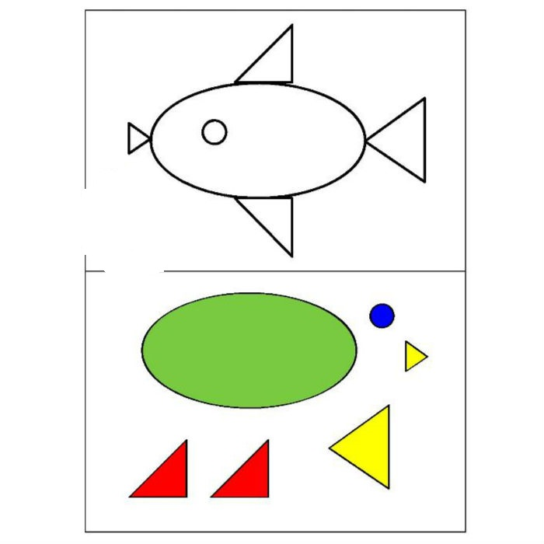
Приложение 5

